別紙２
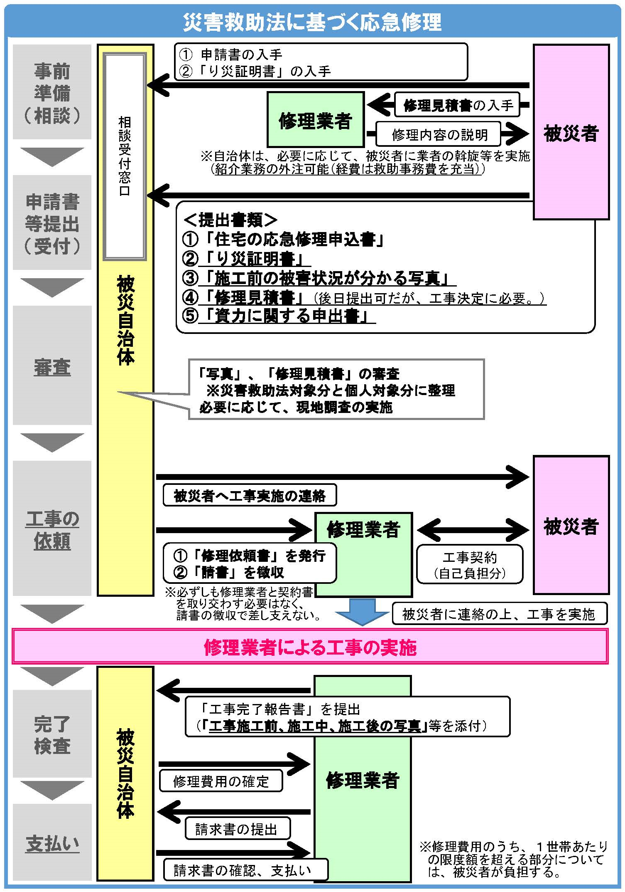
図１ 住宅の応急修理の手続き及び流れ

申込書の入手

罹

「住宅の被害状況に関する申出書」
罹
修理前

⑥「住宅の応急修理」申込チェックシート

「修理前、修理中、修理後の

